ПРИНЦИПЫ РАБОТЫ СЛУЖБЫ
«ТЕЛЕФОН ДОВЕРИЯ»

Каждый позвонивший вправе не называть своего имени и фамилии или может выбрать псевдоним. А также может быть уверен, что разговор останется строго между ним и специалистом.
Поэтому собеседнику можно довериться полностью, а это, в свою очередь, делает консультацию более эффективной и позволяет найти лучшее решение проблемы.

Телефон доверия для детей,
подростков и их родителей
8-800-2000-122

Чем «Телефон доверия» может вам помочь?
- выговориться,
- снять напряжение;
- получить психологическую консультацию;
- получить информацию по волнующим вас вопросам;
- передать сведения специалисту
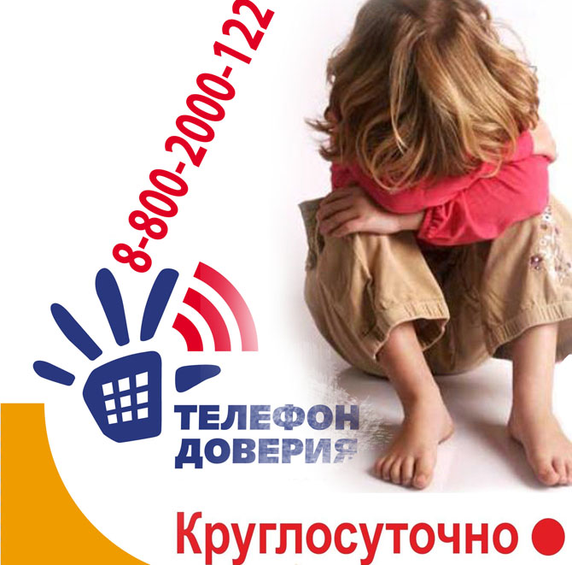

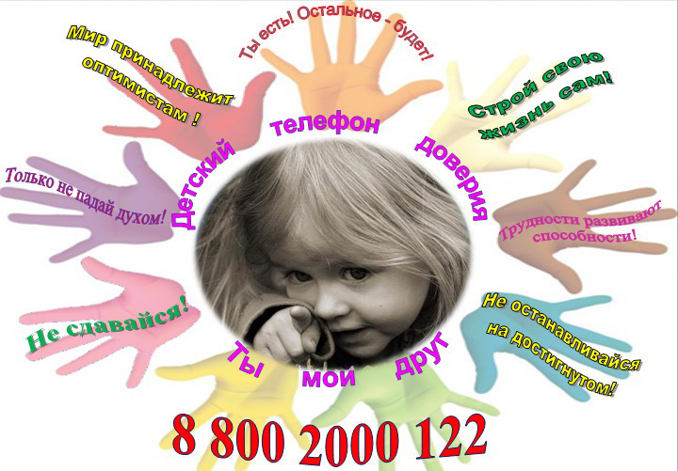

Дорогие ребята,
эта информация для вас!

Многие из вас порой не знают, как поступить в той или иной сложной жизненной ситуации. Не знают, к кому обратиться за помощью, поддержкой. Хорошо, когда в семье есть взаимопонимание и можно поделиться своими переживаниями с родителями, братом или сестрой. Некоторыми переживаниями можно поделиться со своим другом или подругой. Но бывают такие ситуации, когда не хочется откровенничать с друзьями или близкими.
В таких ситуациях каждый может позвонить на телефон доверия и обсудить свои проблемы, посоветоваться

- в семье и школе, учебные и личные проблемы, и т. д.;
- содействовать в разрешении внутрисемейных проблем;
- ознакомить людей со способами и средствами преодоления жизненных трудностей;
- развивать их способность понимать свое эмоциональное состояние и управлять им.

Детский телефон доверия дает возможность получить своевременную помощь в трудной ситуации.

Опасаешься, что не поймут?

В жизни бывают ситуации, когда делясь своими проблемами с близкими, человек получает осуждение и упрёки. Психолог-консультант выслушает без осуждения, вместе вы подумаете, как быть дальше. Если понадобится дальнейшая помощь, специалист порекомендует, куда можно обратиться.


Как осмелиться позвонить
на Телефон доверия?

В таких случаях самое главное решиться набрать номер и, услышав голос, поздороваться... Дальше есть несколько вариантов. Можно прямо рассказать о том, что тебя беспокоит, либо от лица друга (подруги) пересказать ситуацию, как будто это произошло с кем-то другим.

По каким вопросам можно
звонить на
«Детский телефон доверия»?

- КОГДА БОЛЬШЕ НЕ ХОЧЕТСЯ НИКОГО ВИДЕТЬ И НИ С КЕМ ОБЩАТЬСЯ;
- ПОПАЛ В БЕЗВЫХОДНУЮ СИТУАЦИЮ;
- ПРОБЛЕМЫ В ШКОЛЕ, НА УЛИЦЕ, ДОМА;
- КОГДА НЕ ЗНАЕШЬ КАК ВЕСТИ СЕБЯ В ТЕХ ИЛИ ИНЫХ СИТУАЦИЙ;
- ССОРА С ДРУГОМ (ПОДРУГОЙ); КАК БЫТЬ ДАЛЬШЕ?
- ПРОИЗОШЕЛ КОНФЛИКТ С КЕМ-ТО ИЗ СТАРШИХ, И В СВЯЗИ С ЭТИМ ТРЕВОГА НЕ ПОКИДАЕТ ТЕБЯ;
- РОДИТЕЛИ НЕ ПОНИМАЮТ, И ТЫ НЕ ЗНАЕШЬ, КАК СЕБЯ С НИМИ ВЕСТИ И ЗАСЛУЖИТЬ ИХ УВАЖЕНИЕ И ПОНИМАНИЕ;
- В ШКОЛЕ ПРОБЛЕМА С УЧИТЕЛЯМИ;
- ДРУГ КУРИТ (УПОТРЕБЛЯЕТ АЛКОГОЛЬ, НАРКОТИКИ) КАК ПОМОЧЬ ЕМУ ИЗБАВИТЬСЯ ОТ ЭТОЙ ЗАВИСИМОСТИ? К КОМУ ОБРАТИТЬСЯ ЗА ПОМОЩЬЮ?
- КАКУЮ ПРОФЕССИЮ ВЫБРАТЬ И КЕМ СТАТЬ В БУДУЩЕМ?

По этим и многим другим волнующим вопросам можно обратиться к специалистам Детского телефона доверия.

